Zálohovací systém
SOFTWARE DESIGN DOCUMENT

História dokumentu
Verzia | Dátum | Autor | Popis zmeny | Schválil
1.0 | 5.5.12 | Andrej Jursa, Andrej Lacko, Matúš Plch | Prvá verzia dokumentu
1.1 | 15.5.12 | Andrej Jursa | Úprava dokumentu

1 Koncept, bezpečnosť a menné konvencie

1.1 Koncept
CSCI, ktoré v rámci projektu Zálohovacieho systému nazývame Databázový Server (ďalej aj DB Server), bude implementované na Oracle Server Enterprise Edition 11g. Klientske CSCI bude môcť volať funkcionalitu DB Servra volaním PL/SQL funkcií a procedúr (tzv. API), začlenených do jednotlivých balíkov podľa funkcionality. Ich popis sa nachádza v sekcii 2 tohoto dokumentu.
Komunikačný protokol medzi klientskym CSCI a DB Servrom nebude založený na sedeniach (sessions), ale na jednoduchom bezkontextovom modeli požiadavka (zo strany klienta) → spracovanie (na strane servra) → odpoveď (klientovi). To znamená, DB Server si nebude pamätať žiadnu komunikačnú históriu.
Klientske CSCI bude formulovať požiadavku na DB Server ako funkčné volanie (RPC, blocking functions), spracovanie na servri sa zaručene skončí v nejakom konečnom čase.
Funkcionalita DB Servra by mala byť pochopiteľná z projektového SRS dokumentu a z popisu API v sekcii 2 tohoto dokumentu.

1.2 Bezpečnosť
Do tabuliek používateľa sa nebudú z dôvodu bezpečnosti ukladať informácie o jeho hesle priamo ale pomocou sha1 hashu, aby ich nebolo možné vystopovať.
Tabuľky pre záznamy o súboroch a adresároch budú zdvojené, označené postfixom _0 a _1.

1.3 Menné konvencie

1.3.1 Tabuľky
Tabuľky sú pomenované malými písmenami bez medzier s veľkým písmenom na začiatku nového slova v názve.

1.3.2 Balíky
API balíky majú sufix „_api“.

1.3.3 Komentáre
Každá funkcia a procedúra je okomentovaná pomocou plsqldoc.

1.3.4 Parametre
Parametre vstupujúce do procedúr a funkcií majú prefix „i_“ (IN parameter), „o_“ (OUT parameter) alebo „io_“ (IN OUT parameter).

1.3.5 Výnimky
Výnimky majú prefix „e_“.

2 Špecifikácia externých rozhraní CSCI

2.1 PL/SQL API

2.1.1 Balík user_api

2.1.1.1 Funkcia register_new_user
Funkcia vykoná registráciu nového používateľa do systému, skontroluje existenciu duplicity používateľov (rovnaké meno používateľa alebo e-mail používateľa), tak isto skontroluje rozsah hesla a mena používateľa. Pri mene používateľa skontroluje správnosť použitých znakov.
- Parametre:
i_login varchar2(20) prihlasovacie meno nového konta
i_emali varchar2(300) e-mailová adresa používateľa
i_pass1 varchar2(30) heslo používateľského konta
i_pass2 varchar2(30) heslo kvôli kontrole
o_user_id integer ID novovytvoreného používateľského konta
- Návratová hodnota:
boolean vráti true, ak bola operácia úspešná
- Výnimky:
e_duplicit_login ak login už existuje
e_duplicit_email ak e-mail už existuje
e_email_empty ak nebola zadaná e-mailová adresa
e_login_length ak login nespĺňa požiadavky na dĺžku
e_login_invalid ak login obsahuje nepovolené znaky
e_pass_length ak heslo nespĺňa požiadavky na dĺžku
e_pass_comparison ak sa heslá nezhodujú

2.1.1.2 Funkcia change_email
Funkcia vykoná úpravu e-mailu už existujúceho používateľského konta po zadaní id používateľského konta a novej e-mailovej adresy.
- Parametre:
i_user_id integer ID existujúceho konta
i_new_email varchar2(300) nová e-mailová adresa
- Návratová hodnota:
boolean vráti true, ak bola operácia úspešná
- Výnimky:
e_unknown_user ak zadané ID konta nie je správne
e_email_empty ak je e-mail prázdny

2.1.1.3 Funkcia change_password
Funkcia vykoná zmenu hesla používateľa. Skontroluje dĺžku hesla a zhodnosť s kontrolným heslom ako aj zhodnosť pôvodného hesla. Heslo mení v konte s daným id.
- Parametre:
i_user_id integer ID existujúceho konta
i_old_pass varchar2(30) staré heslo
i_new_pass1 varchar2(30) nové heslo
i_new_pass2 varchar2(30) nové heslo kvôli kontrole
- Návratová hodnota:
boolean vráti true, ak bola operácia úspešná
- Výnimky:
e_unknown_user ak zadané ID konta nie je správne
e_pass_length ak heslo nespĺňa požiadavky na dĺžku
e_pass_comparison ak sa heslá nezhodujú
e_pass_invalid ak bolo staré heslo zle zadané

2.1.2 Balík backup_api

2.1.2.1 Funkcia create_directory
Funkcia vytvorí adresár s daným menom pod iným adresárom, pričom skontroluje meno adresáru a hĺbku vnorenia.
- Parametre:
i_pdir_id integer ID rodičovského adresára
i_user_id integer ID uživatelského konta viasniaceho adresár
i_dir_name varchar2(16) názov adresára
- Návratová hodnota:
boolean true, ak sa operácia podarila
- Výnimky:
e_dir_invalid_name ak je meno adresára nesprávne
e_unknown_user ak používateľ s týmto ID neexistuje
e_dir_too_high ak je vnorenie adresára príliž hlboké
e_dir_name_collision ak už existuje súbor s rovnakým menom na danom i_pdir_id

2.1.2.2 Funkcia rename_directory
Funkcia premenuje existujúci adresár, pričom skontroluje správnosť mena adresára.
- Parametre:
i_dir_id integer ID adresára, ktorému sa má zmeniť meno
i_dir_name varchar2(16) nové meno pre adresár
- Návratová hodnota:
boolean true, ak sa operácia podarila
- Výnimky:
e_dir_not_exists ak adresár z daným ID neexistuje
e_dir_invalid_name ak je meno adresára nesprávne
e_dir_name_collision ak už existuje súbor s rovnakým menom na rovnakej ceste v strome adresárov

2.1.2.3 Funkcia delete_directory
Funkcia vymaže adresár a všetky podadresáre a súbory (informácie o súboroch presunie do tabulky poradovníka mazania súborov).
- Parametre:
i_dir_id integer ID adresára, ktorý sa má zmazať
- Návratová hodnota:
boolean true, ak sa operácia podarila
- Výnimky:
e_dir_not_exists ak adresár z daným ID neexistuje

2.1.2.4 Funkcia list_all_directories_in_directory
Funkcia vráti referenčný kurzor na množinu výsledkov vyhľadania všetkých adresárov v danom adresári alebo všetkých adresárov v danom adresári a rekurzívne vo všetkých podadresároch.
- Parametre:
i_dir_id integer ID adresára
i_recursive boolean prepínač pre rekurzívne prehľadávanie do hĺbky
- Návratová hodnota:
sys_refcursor kurzor na začiatok množiny výsledkov
- Výnimky:
e_dir_not_exists ak adresár z daným ID neexistuje

2.1.2.5 Funkcia list_all_files_in_directory
Funkcia vráti referenčný kurzor na množinu výsledkov vyhľadania všetkých súborov v danom adresári alebo všetkých súborov v danom adresári a rekurzívne vo všetkých podadresároch.
- Parametre:
i_dir_id integer ID adresára
i_recursive boolean prepínač pre rekurzívne prehľadávanie do hĺbky
- Návratová hodnota:
sys_refcursor kurzor na začiatok množiny výsledkov
- Výnimky:
e_dir_not_exists ak adresár z daným ID neexistuje

2.1.2.6 Funkcia add_file
Funkcia pridá informáciu o súbore do tabulky súborov pre konkrétneho používateľa a do konkrétneho adresára.
- Parametre:
i_user_id integer ID používateľského konta vlastniaceho súbor
i_dir_id integer ID adresára, kam bude súbor „uložený“
i_file_name varchar2(16) názov súboru
i_file_storage_path clob cesty k súborom na zálohovacích serveroch a médiách
i_file_size integer veľkosť súboru v bajtoch
i_file_availability integer dostupnosť súboru na úložnom médiu v sekundách
- Návratová hodnota:
boolean true, ak sa operácia podarila
- Výnimky:
e_unknown_user ak používateľ s týmto ID neexistuje
e_dir_not_exists ak adresár z daným ID neexistuje
e_file_name_invalid ak je meno súboru nesprávne
e_file_name_collision ak sa rovnaký súbor už nachádza v adresári
e_file_too_big ak kapacita súboru prekračuje povolené maximum
e_file_addr_empty ak je adresa k súboru prázdna

2.1.2.7 Funkcia rename_file
Funkcia premenuje súbor novým menom.
- Parametre:
i_file_id integer ID súboru
i_file_name varchar2(16) nové meno súboru
- Návratová hodnota:
boolean true, ak sa operácia podarila
- Výnimky:
e_file_not_found ak súbor neexistuje
e_file_name_invalid ak je meno súboru nesprávne
e_file_name_collision ak sa nový názov zhoduje s názvom iného súboru v rovnakom adresári

2.1.2.8 Funkcia delete_file
Funkcia presunie súbor do zoznamu súborov na zmazanie.
- Parametre:
i_file_id integer ID súboru na zmazanie
- Návratová hodnota:
boolean true, ak sa operácia podarila
- Výnimky:
e_file_not_found ak súbor neexistuje

2.1.2.9 Funkcia delete_queue_get_first_file
Funkcia vráti prvý riadok z tabulky súborov na zmazanie.
- Návratová hodnota:
record dáta z prvého riadku v tabulke súborov na zmazanie
- Výnimky:
e_queue_empty ak je zoznam prázdny

2.1.2.10 Funkcia delete_queue_delete_line
Funkcia vymaže riadok z tabuľky poradovníka vymazaných súborov.
- Parametre:
i_line_id integer ID riadku v tabulke
- Návratová hodnota:
boolean true, ak sa operácia podarila
- Výnimky:
e_line_not_exists ak riadok z daným id neexistuje

3 Špecifikácia vnútorných dátových štruktúr CSCI

3.1 Relačný dátový model

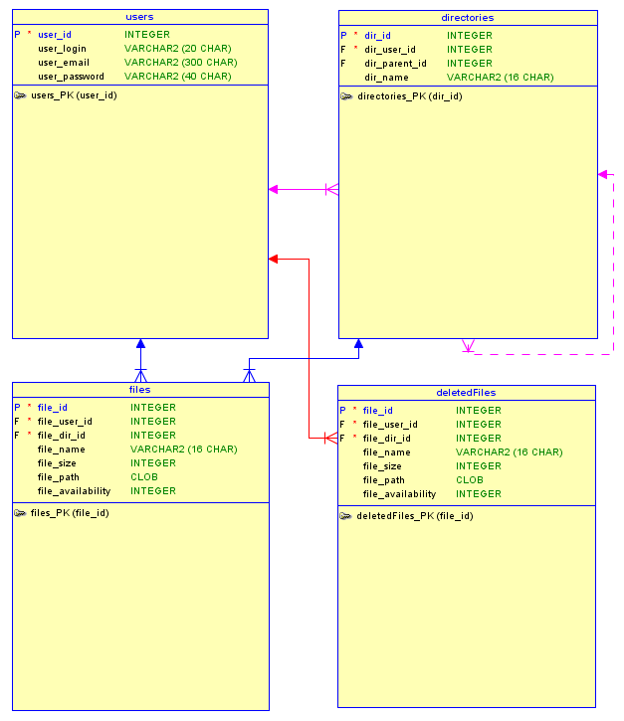
3.1.1 Poznámky
Kvôli dátovej bezpečnosti existujú tabuľky directories a files v dvoch kópiách. Obe tabuľky budú označené postfixom _0 a _1, pričom na tabuľku s postfixom _0 sa bude nahliadať ako na hlavnú tabuľku.
Operácie, ktoré upravujú dáta v týchto tabuľkách ich upravujú v oboch súčasne.

